Московский государственный технический
университет им. Н.Э. Баумана.

Факультет «Информатика и управление»

Кафедра ИУ5. Курс «ОС»

Отчет по лабораторной работе №1

«Создание виртуальных машин и установка гостевых операционных систем»

Выполнил: |  | Проверил:
студент группы ИУ5-51Б |  | преподаватель каф. ИУ5
Белоусов Евгений |  | Семкин П.С.
Подпись и дата: |  | Подпись и дата:

Москва, 2019 г.
1. Цель
Целью работы является:
- знакомство с концепцией виртуализации
- создание виртуальных машин и установка гостевых операционных систем
2. Выполнение работы
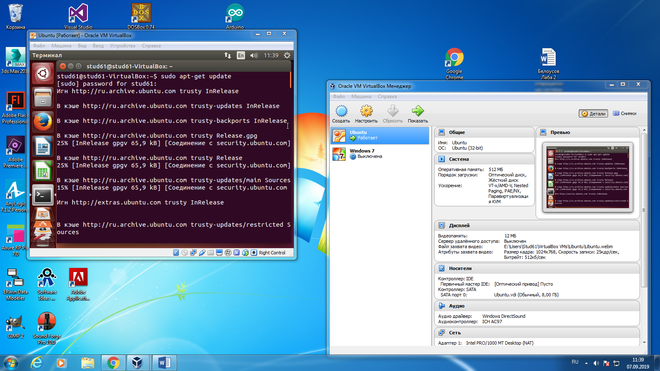
Запуск Ubuntu в виртуальной машине Oracle Virtualbox.

3. Контрольные вопросы
1. В чём различие между физическими и виртуальными ресурсами?
Физический ресурс - реально существует и при распределении его между процессами используются все его физические характеристики.
Виртуальный ресурс – некоторая программная модель, построенная на основе одного или нескольких физических ресурсов и обладающая характеристиками, отличными от характеристик физических ресурсов, на основе которых она построена.

2. Что такое виртуальная машина?
Виртуальная машина — это иллюзия реальной машины, созданная с использованием программ виртуализации и средств операционной системы.

3. В чём отличие мультипрограммных систем и систем виртуальных машин?
Мультипрограммные операционные системы разделяют ресурсы системы между несколькими процессами. Каждому из этих процессов выделяется порция ресурсов реальной машины.
Системы виртуальных машин разделяют ресурсы единственной машины по-другому. Они создают иллюзию того, что одна реальная машина - это на самом деле несколько машин.

4. Для чего предназначена программа VirtulBox?
Данная программа виртуализации фирмы Oracle предназначена для создания виртуальных машин, установки на этих машинах операционных систем и работы в среде виртуальных ОС.

5. Как может быть установлена гостевая операционная система?
Гостевая операционная система в VirtualBox может быть установлена либо с использованием дистрибутива, либо импортом готовой конфигурации, сгенерированной ранее операционной системы.

4. Вывод
При выполнении лабораторной работы №1 я познакомился с концепцией виртуализации и установил гостевую операционную систему на виртуальную машину.

